Hướng dẫn sử dụng Zimbra

1. Tài khoản (User)
2. Xem danh sách tài khoản

* Khi ở trang dashboard ta chọn vào quản lý

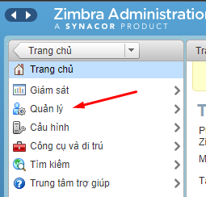

* Sẽ hiện ra danh sách tài khoản

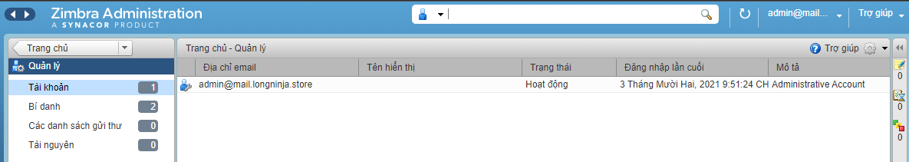

1. Thêm mới tài khoản

* Trong danh sách tài khoản, ta chọn **răng cưa** góc trên bên phải rồi chọn **mới** để thêm tài khoản mail.

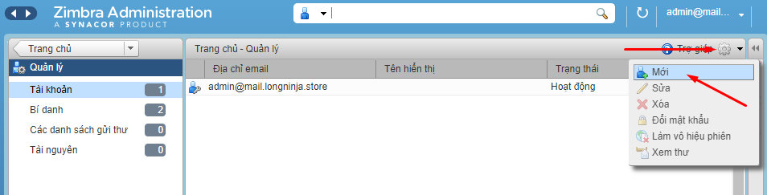

* Tiếp theo ghi thông tin tài khoản

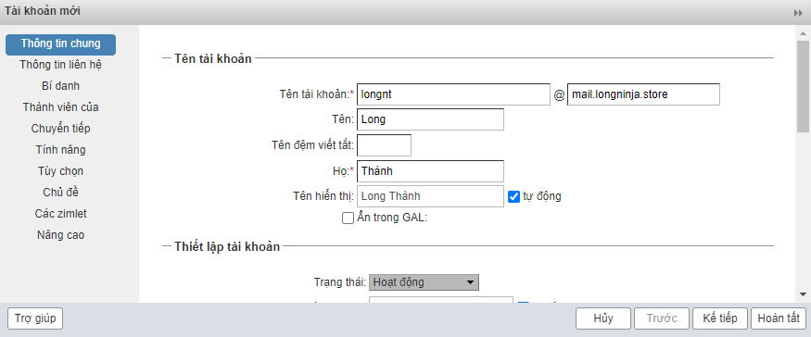

* Tên tài khoản: tên tài khoản mail
* Tên : tên của bạn ( Không bắt buộc)
* Tên đệm viết tắt: tên đệm ( Không bắt buộc)
* Họ : họ của bạn
* Tên hiển thị: hiển thị tên của bạn ( có thể tự ghi, hoặc tự động điền )

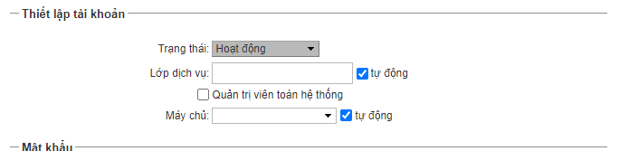

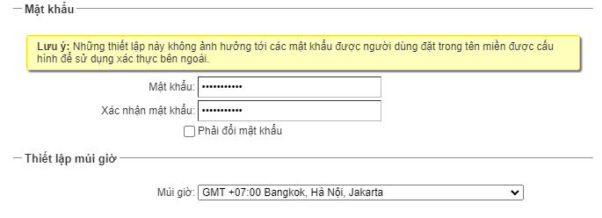

* Mật khẩu: nhập mật khẩu của bạn.
* Xác nhập mật khẩu: nhập lại mật khẩu của bạn.
* Thiết lập múi giờ: chọn múi giờ của bạn.
* Mô tả: mô tả cho tài khoản.
* Ghi chú: ghi chú của tài khoản.

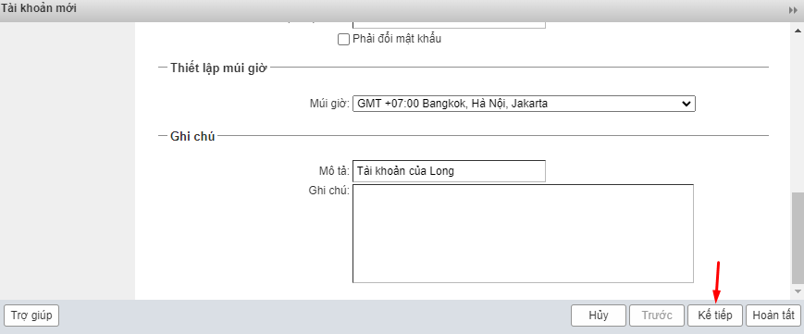

Bạn có thể chọn **kế tiếp** để ghi thêm thông tin hoặc **hoàn tất** để hoàn thành.

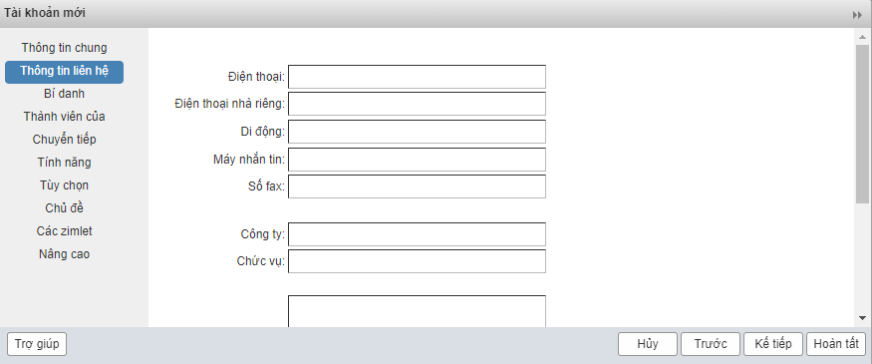

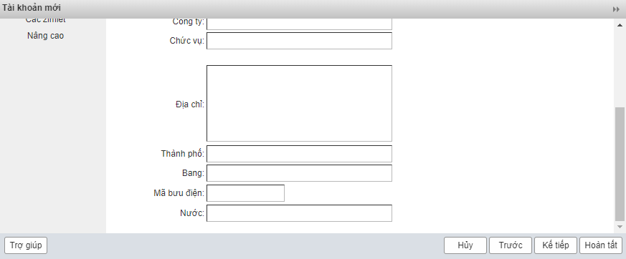

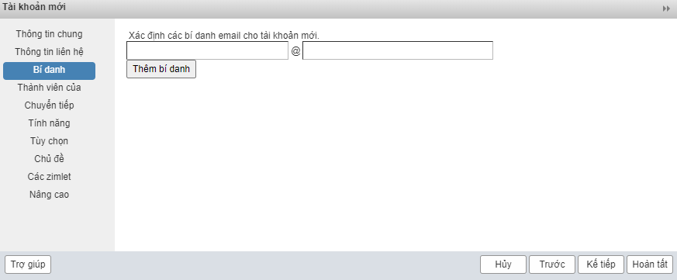

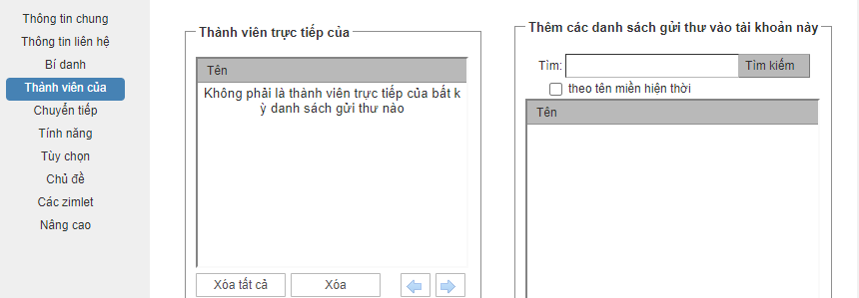

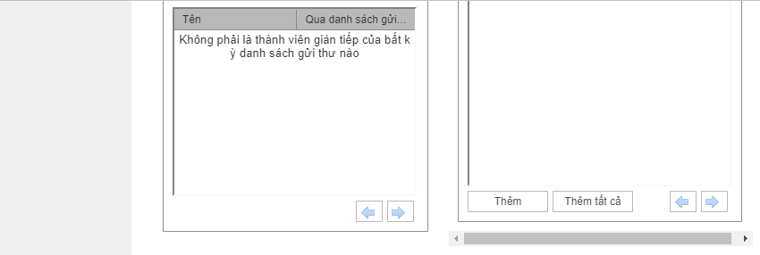

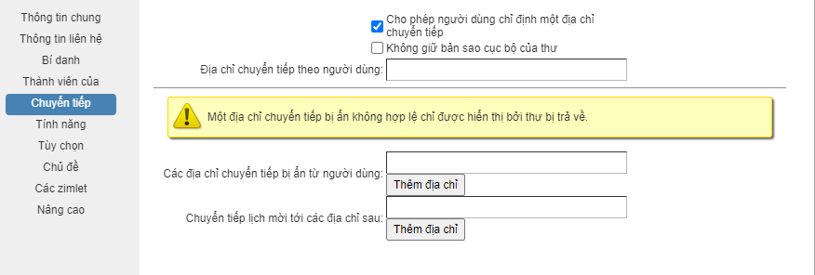

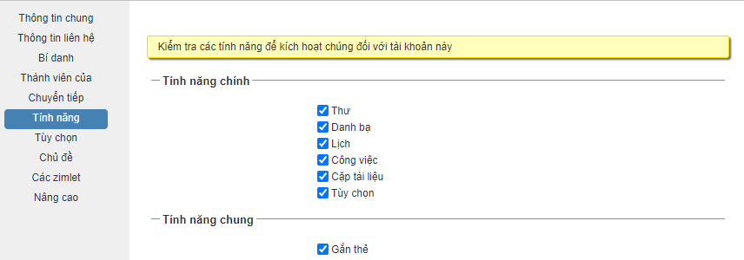

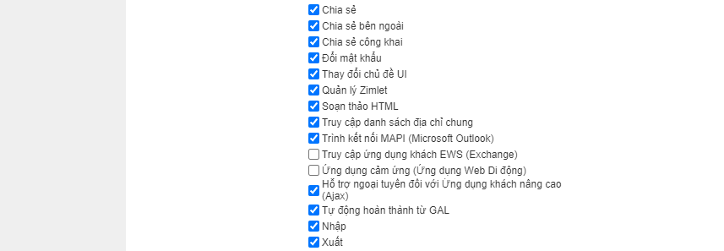

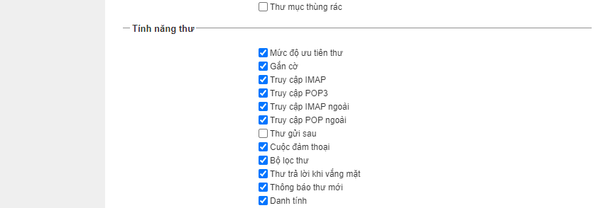

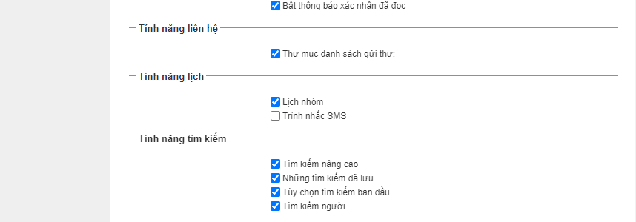



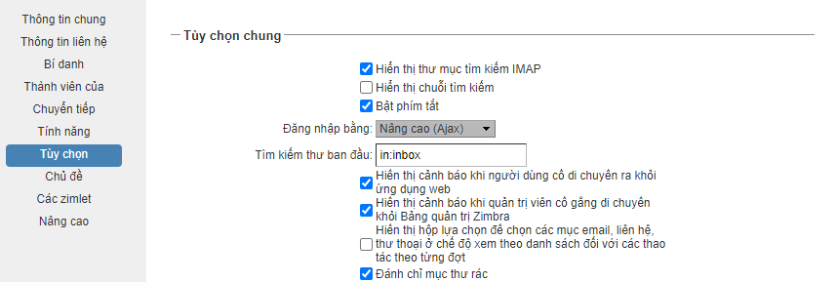

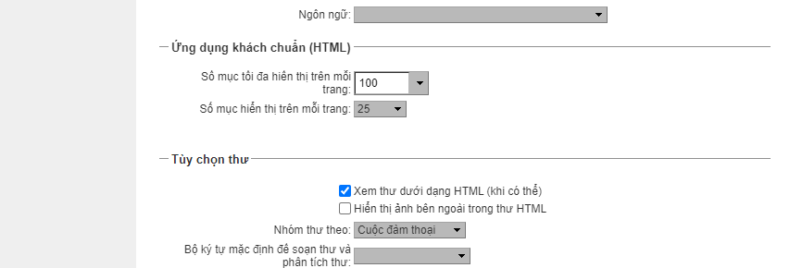

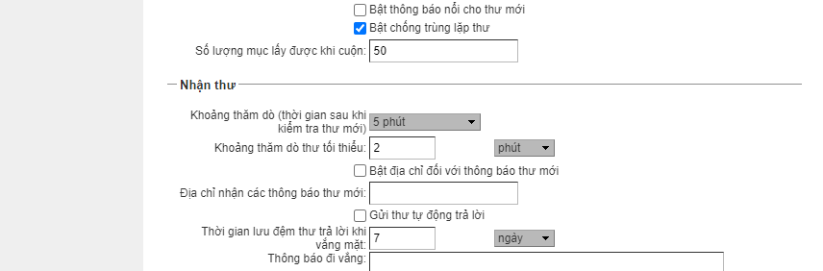

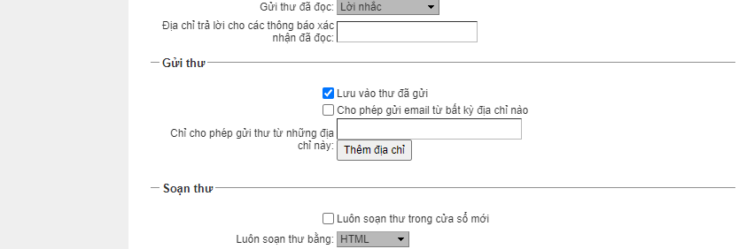

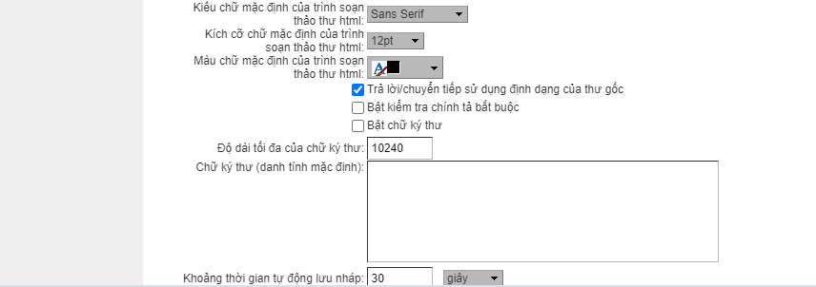

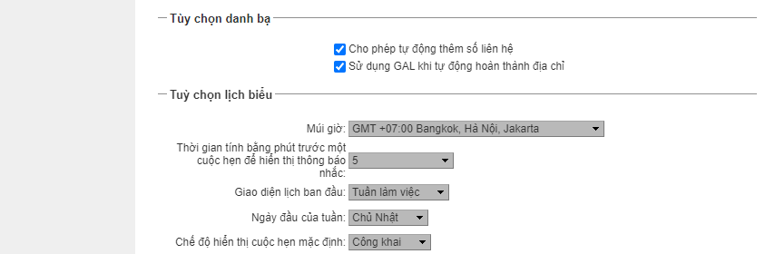

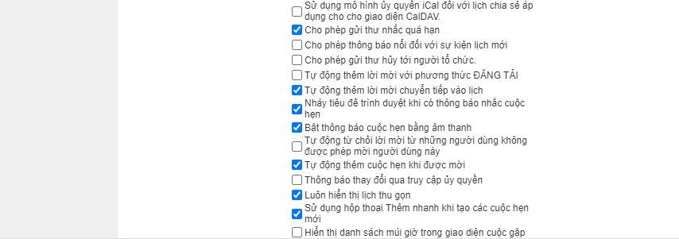

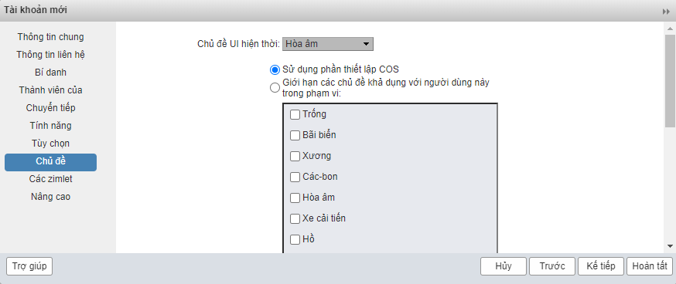

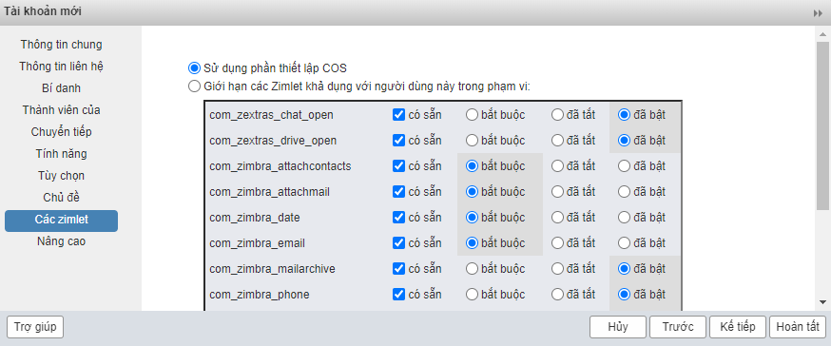

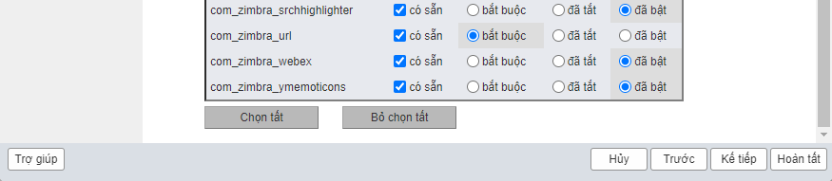

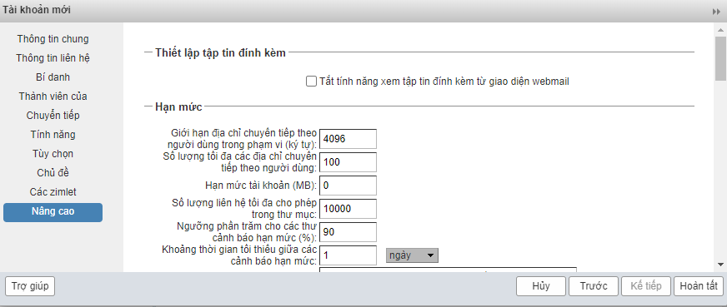

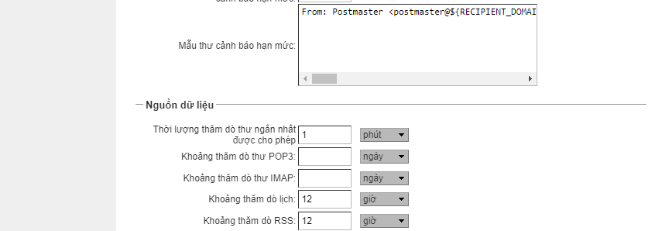

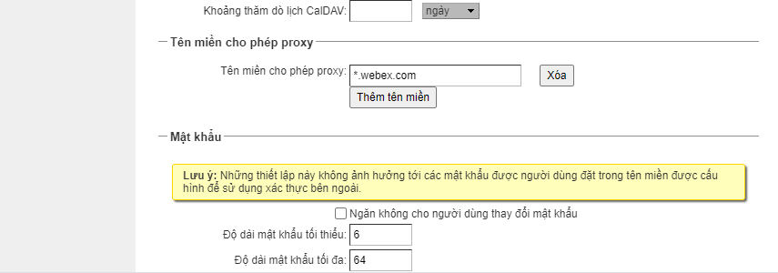

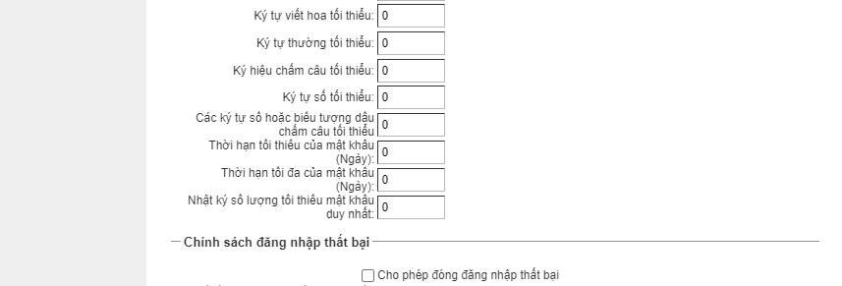

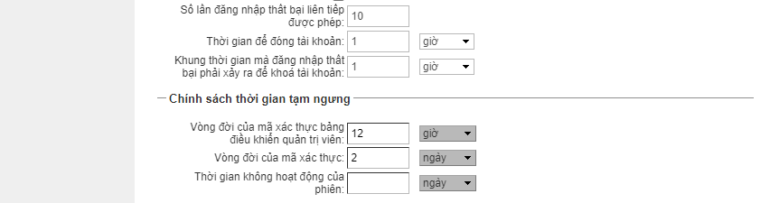

Như vậy ta đã tạo xong mail mới

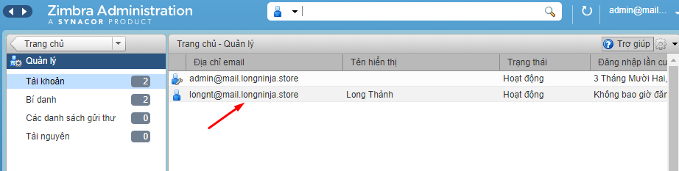

1. Sửa tài khoản

Trong danh sách ta chọn tài khoản.

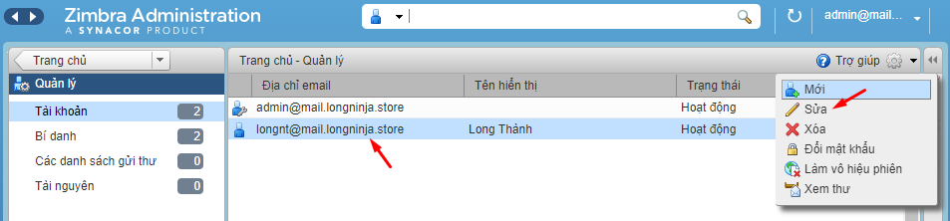

Ta sửa các thông tin trong đây

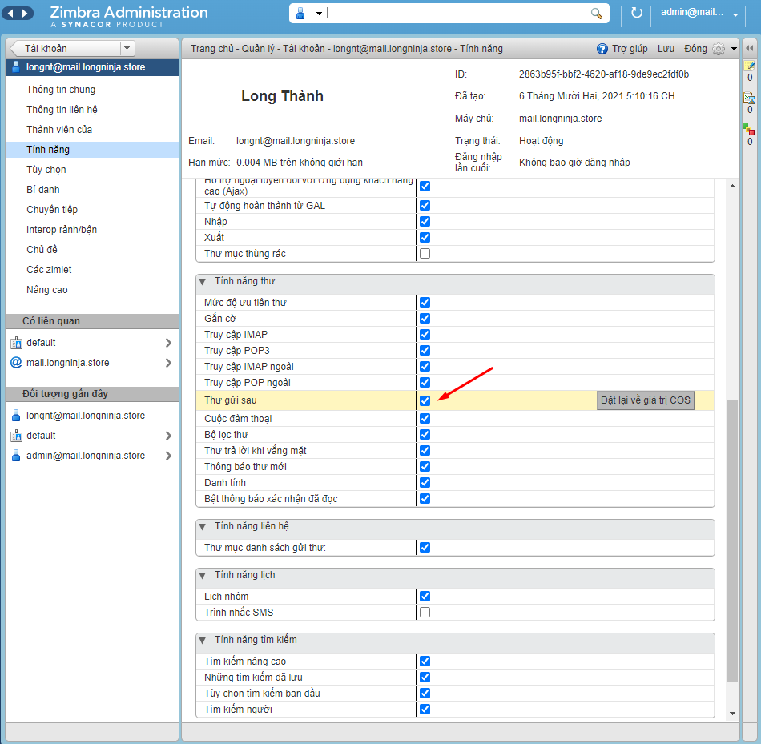

* Chỉnh sửa mật khẩu.

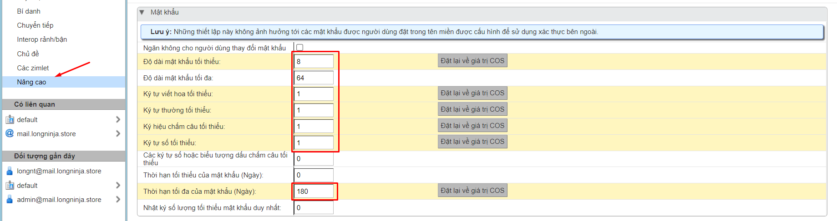

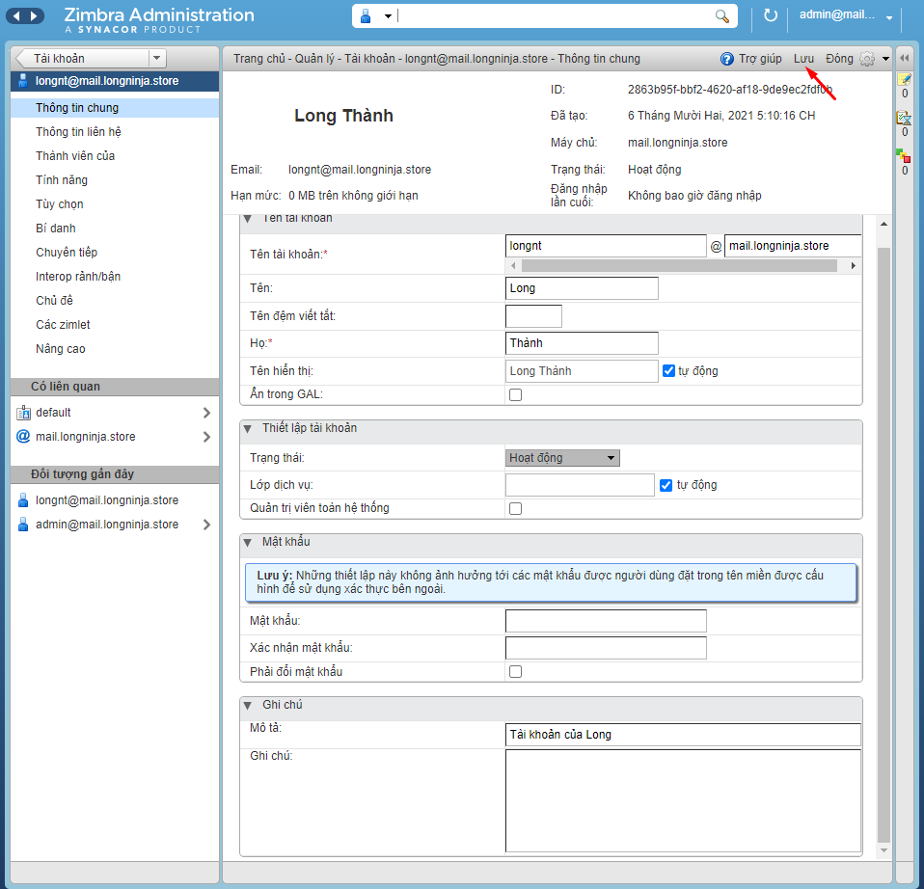

Sau khi sửa xong ta nhấn lưu để hoàn thành sửa.

1. Đổi mật khẩu

Đổi mật khẩu tài khoản

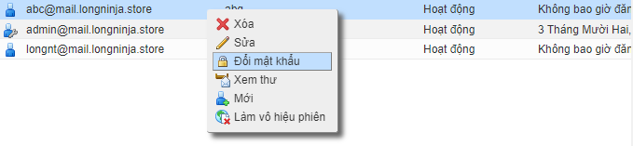

Ta nhập mật khẩu mới nhấn ok.

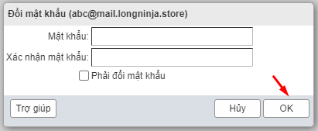

1. Xóa tài khoản

Ta chọn tài khoản xong nhấn chuột phải chọn xóa.

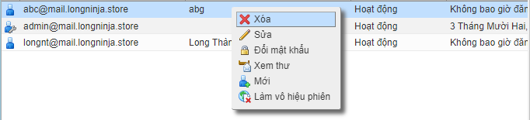

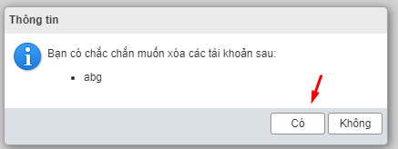

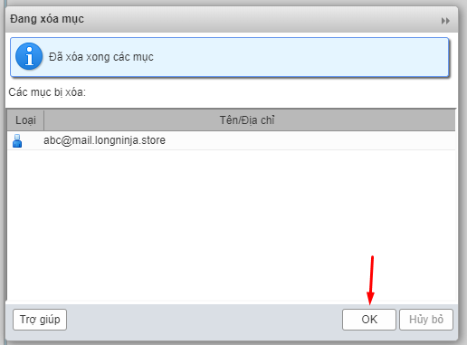

1. Vô hiệu hóa mail

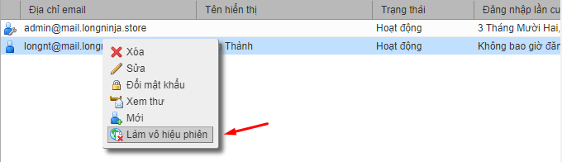

1. Gửi nhận mail
   1. Đọc mail của mail

Ta có thể đọc mail của email trực tiếp tài khoản admin

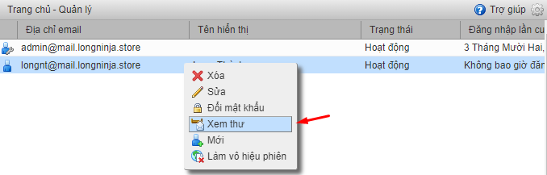

Ta vào được mail

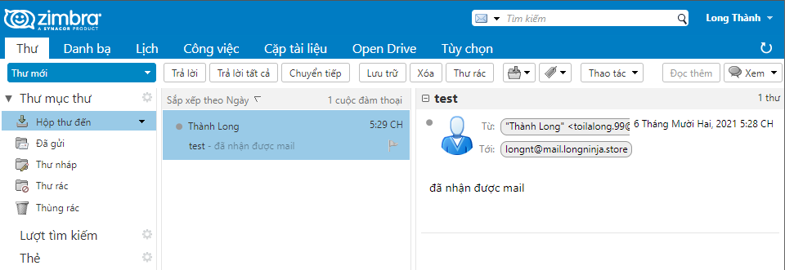

* 1. Gửi mail

Ta truy cập vào: https://[your-ip]:8443 hoặc https://[your-domain]:8443

Ta chọn thư mới để soạn thư

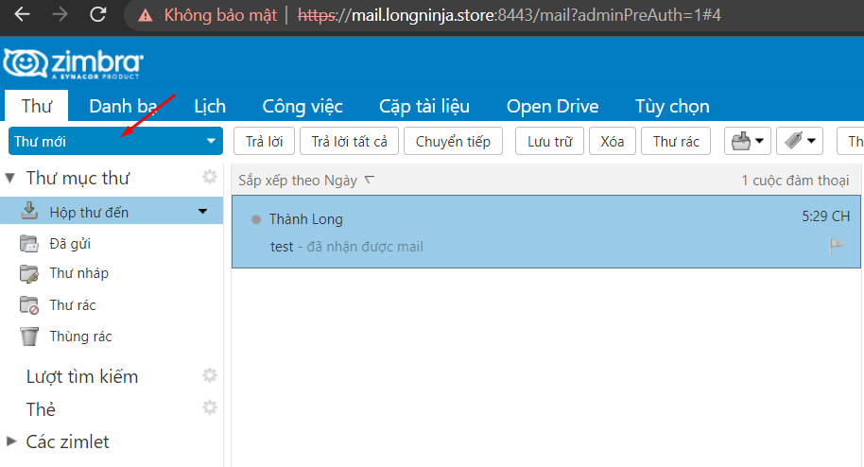

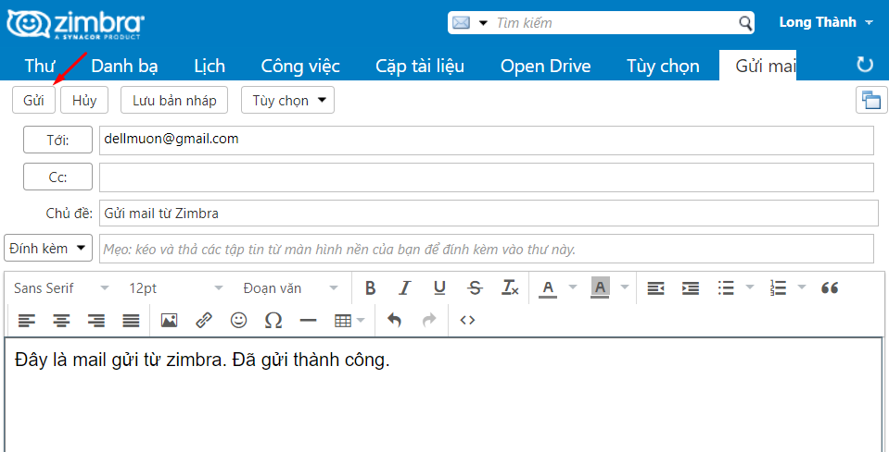

Vào thư đã gửi ta thấy thư vừa gửi xong

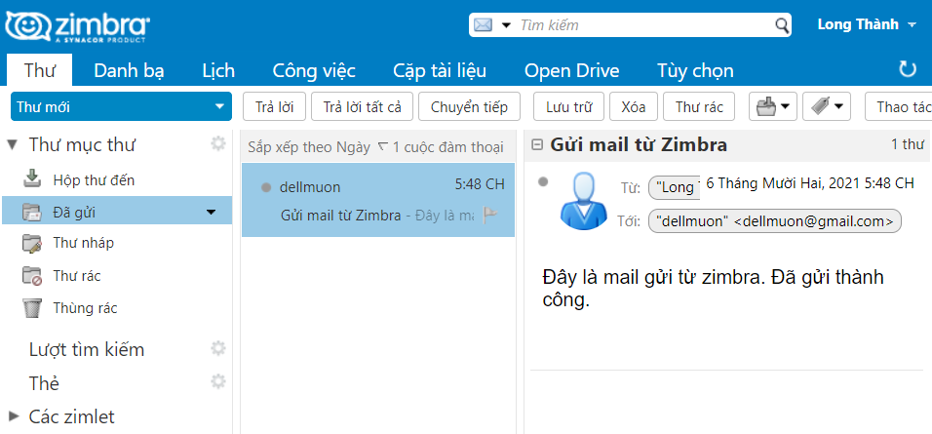

Ta vào mail nhận được mail

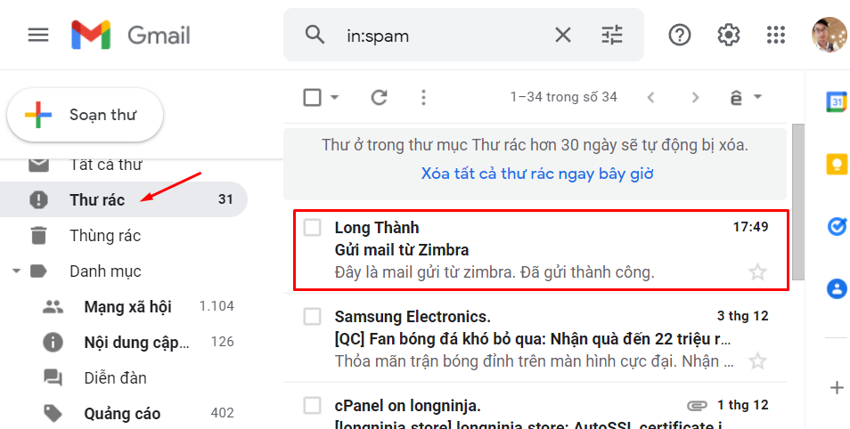

* 1. Nhận mail

Ta soạn tin từ Gmail

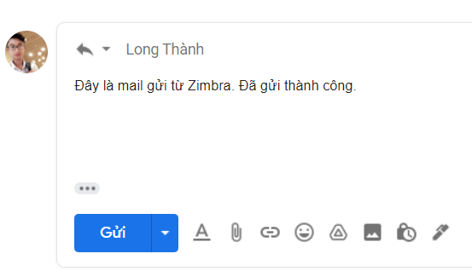

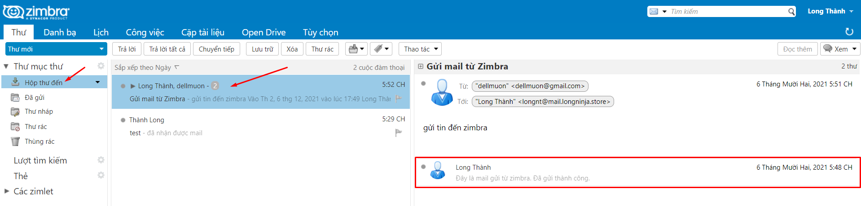

Vậy là đã nhận được mail từ Gmail gửi qua.

1. Các lỗi hay service hay gặp khi sử dụng zimbra
   1. mta stopped + postfix is not running

Ta chạy lần lượt các câu lệnh sau:

#service postfix stop  
#chkconfig postfix off  
#su – zimbra  
$zmcontrol restart

* 1. **Ldap failed khi setup Zimbra**

#vi /etc/sudoers

Tìm đến dòng Defaults requiretty và thêm # đằng trước

#Defaults requiretty

* 1. **Starting zmconfigd…/opt/zimbra/bin/zmconfigdctl: line 94: 17418 Killed**

su root

#vi /etc/hosts

Thêm # như dòng sau :

##::1 localhost localhost.localdomain localhost6 localhost6.localdomain6

#su zimbra

#zmcontrol restart

* 1. Stat stoped

#vi /etc/hosts

Kiểm tra trong host đã đủ dòng sau chưa :

127.0.0.1 localhost

[your-ip] mail.[your-domain] mail

* 1. **mysql , zmconfigd is not running**

#zmcontrol stop

#rm -rf /opt/zimbra/db/data/*

#/opt/zimbra/libexec/zmmyinit

#zmcontrol restart

* 1. **dnscache is not running**

#su zimbra

#zmdnscachectl stop

zmprov ms [your-domain] -zimbraServiceEnabled dnscache

zmprov ms [your-domain] -zimbraServiceInstalled dnscache

zmcontrol stop

* 1. **Không gửi được mail do IP bị Blacklist (Spam)**

Kiểm tra IP Mail đang bị Blacklist [tại đây](http://mxtoolbox.com/blacklists.aspx)

Nếu IP Mail được MxToolBox cảnh báo nhẹ ( < 3 ) tiến hành đăng ký tài khoản để gỡ Blacklist + Rà soát hệ thống Mail bằng file Log hoặc kiểm tra account lạ trong trang quản trị

Nếu bị nặng, cách nhanh nhất là đổi IP cho Mail , tiến hành rà soát hệ thống Mail bằng Log để tìm nguồn phát tán , xóa các account gửi spam , quét virus hệ thống

* 1. **/opt/zimbra/bin/ldap: line56: kill No such process**

Tiến hành kiểm tra ổ cứng cho Mail :

#df -h

Tiến hành xóa bớt logs để chạy tạm , hoặc tăng ổ cứng cho hệ thống

* 1. **Zimbra zmconfigd not starting/running**

#su root

#yum install which

#su zimbra

#rm -rf /opt/zimbra/log/zmconfigd.pid

#zmconfigdctl start

* 1. **Diffie-Hellman key khi truy cập**

#su zimbra#zmprov mcf +zimbraSSLExcludeCipherSuites TLS_DHE_RSA_WITH_AES_128_CBC_SHA

#zmprov mcf +zimbraSSLExcludeCipherSuites TLS_DHE_RSA_WITH_AES_256_CBC_SHA

#zmprov mcf +zimbraSSLExcludeCipherSuites SSL_DHE_RSA_WITH_3DES_EDE_CBC_SHA

#zmmailboxdctl restart

* 1. Starting ldap…Done.  
     Unable to determine enabled services from ldap.  
     Enabled services read from cache. Service list may be inaccurate.

#su zimbra

#zmlocalconfig -s ssl_allow_untrusted_certs

#zmlocalconfig -e ssl_allow_untrusted_certs=true; zmcontrol restart

* 1. **Not send mail by network IP**

Lỗi do MTA của Zimbra chưa được cấu hình thêm dải mạng khớp với IP Public MX của domain gây nên tình trạng thư không gửi được.

Khắc phục :

Kiểm tra dải mạng MTA Zimbra đang permit :

#su – zimbra  
#zmprov gs zmhostname | grep zimbraMtaMyNetworks

hoặc

#su – zimbra  
#postconf -d mynetworks

Nếu không có dải mạng IP Public. Thêm bằng câu lệnh sau :

VD: IP Public Zimbra : 1.1.1.1/24

#su – zimbra  
#zmprov ms zmhostname zimbraMtaMyNetworks “127.0.0.0/8 1.1.1.1/24”

#zmcontrol restart

* 1. **Zimbra not send/receive email**

Nguyên nhân / Khắc phục :

Lỗi bản ghi MX => Kiểm tra bản ghi MX

Firewall chặn port => Kiểm tra port 25